Release Note

版本号：2.1.1.2924
适用型号：PA2
日期：2017-8-7

功能添加
- 添加本地摄像头时间同步功能
- 支持可选通过内置喇叭或外置音箱播放声音

功能改进
- 修改时间配置，添加本地系统时间
- 修改出厂默认设置为固定IP：192.168.1.128
- 调整报IP音量
- 调整对讲音量

3 Bug修复
- 修复改变摄像头连接模式重启不生效的问题
- 修复sip模块相关问题，提高了稳定性
- 修复内置天视通摄像头连接失败的问题

4 新增功能介绍
- 添加本地摄像头时间同步功能

功能描述：手动设置或网络同步时间，会同步设置摄像头时间。

- 选择播放声音的设备类型
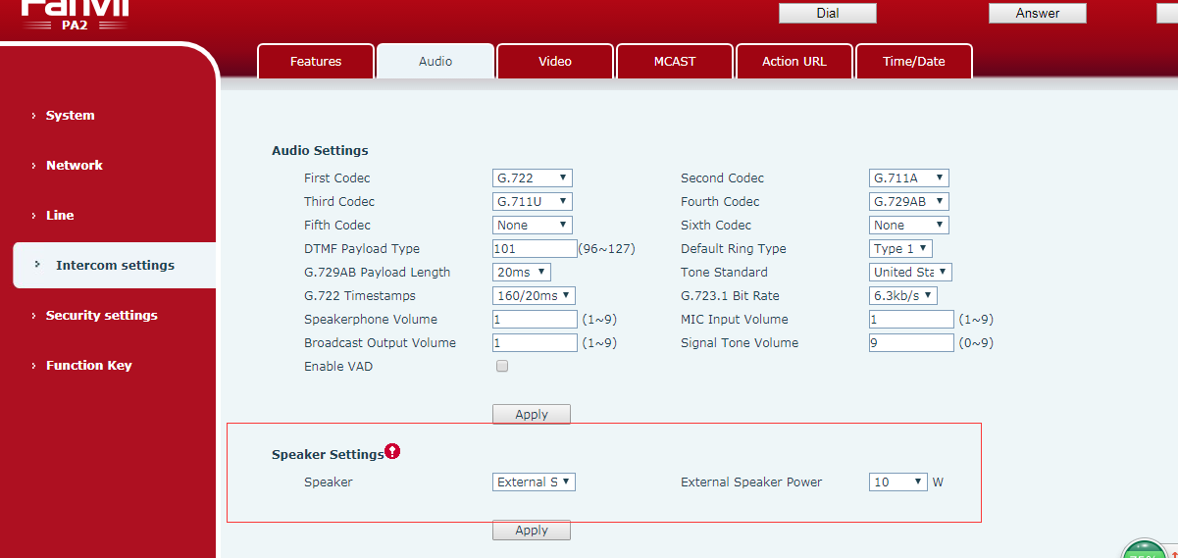
功能描述：可以选择通过内置喇叭或者外置音箱来播放声音，同时可以选择音箱的功率。

